1.通讯十分钟数据文件下多了个“Alarm”，并且部分数据进入到此文件下。
1）
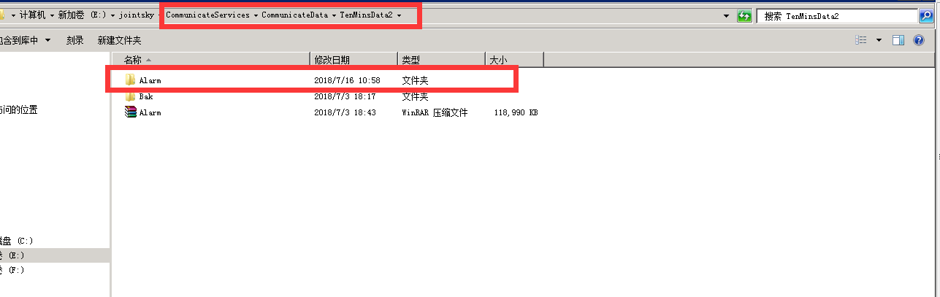
2）
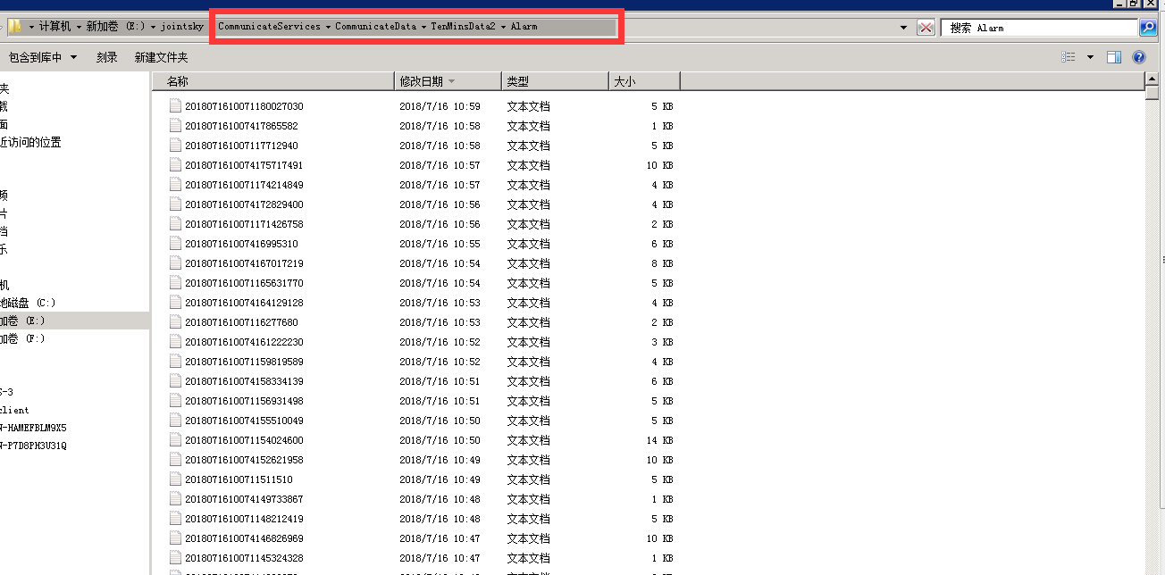
- 查询数据包文发现十分钟原始数据前面多了一串“处理Buffer数据：”
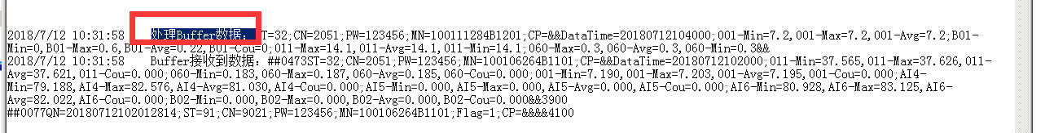
3.数据库查询十分钟数据及平台显示（只有十分钟流量数据值）
例如：内蒙古伊利实业集团股份有限公司北京乳品厂
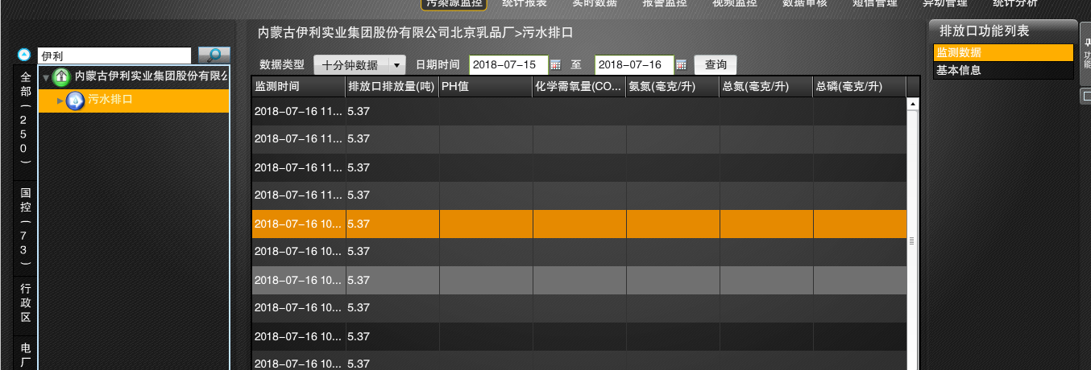

十分钟排放流量表
select * from MonitorOperationData.WaterOutputTenMinsData
WHERE Pscode = 110228000247
and MonitorTime between '2018-07-16 00:00:00.000' and '2018-07-16 12:00:00.000'
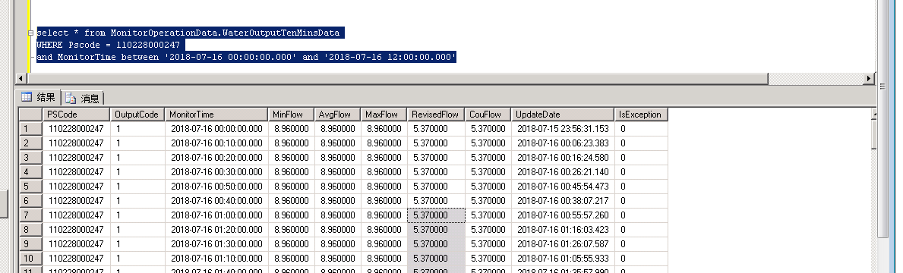
十分钟数据表
select * from MonitorOperationData.WaterFacTenMinsData
WHERE Pscode = 110228000247
and MonitorTime between '2018-07-16 00:00:00.000' and '2018-07-16 12:00:00.000'
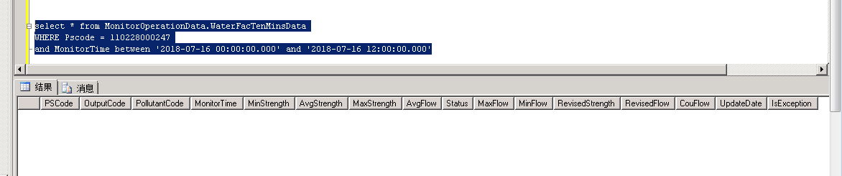
使用抓包工具将抓取的十分钟数据与原始包文中的对比
测试工具包文：
##0473ST=32;CN=2051;PW=123456;MN=100106264B1101;CP=&&DataTime=201 80712102000;011-Min=37.565,011-Max=37.626,011-Avg=37.621,011-Cou= 0.000;060-Min=0.183,060-Max=0.187,060-Avg=0.185,060-Cou=0.000;001 -Min=7.190,001-Max=7.203,001-Avg=7.195,001-Cou=0.000;AI4-Min=79.1 88,AI4-Max=82.576,AI4-Avg=81.030,AI4-Cou=0.000;AI5-Min=0.000,AI5- Max=0.000,AI5-Avg=0.000,AI5-Cou=0.000;AI6-Min=80.287,AI6-Max=83.6 74,AI6-Avg=82.063,AI6-Cou=0.000;B02-Min=0.000,B02-Max=0.000,B02-A vg=0.000,B02-Cou=0.000&&2 BC0
CRC校验结果
##0483##0473ST=32;CN=2051;PW=123456;MN=100106264B1101;CP=&&DataTime=20180712102000;011-Min=37.565,011-Max=37.626,011-Avg=37.621,011-Cou=0.000;060-Min=0.183,060-Max=0.187,060-Avg=0.185,060-Cou=0.000;001-Min=7.190,001-Max=7.203,001-Avg=7.195,001-Cou=0.000;AI4-Min=79.188,AI4-Max=82.576,AI4-Avg=81.030,AI4-Cou=0.000;AI5-Min=0.000,AI5-Max=0.000,AI5-Avg=0.000,AI5-Cou=0.000;AI6-Min=80.287,AI6-Max=83.674,AI6-Avg=82.063,AI6-Cou=0.000;B02-Min=0.000,B02-Max=0.000,B02-Avg=0.000,B02-Cou=0.000&&2BC074C0

与测试工具一致的同一条通讯包文：
原始包文
Buffer接收到数据：
##0473ST=32;CN=2051;PW=123456;MN=100106264B1101;CP=&&DataTime=208 0712102000;011-Min=37.565,011-Max=37.626,011-Avg=37.621,011-Cou=0. 000;060-Min=0.183,060-Max=0.187,060-Avg=0.185,060-Cou=0.000;001-M in=7.190,001-Max=7.203,001-Avg=7.195,001-Cou=0.000;AI4-Min=79.188, AI4-Max=82.576,AI4-Avg=81.030,AI4-Cou=0.000;AI5-Min=0.000,AI5-Max =0.000,AI5-Avg=0.000,AI5-Cou=0.000;AI6-Min=80.928,AI6-Max=83.125, AI6-Avg=82.022,AI6-Cou=0.000;B02-Min=0.000,B02-Max=0.000,B02-Avg= 0.000,B02-Cou=0.000&&3900RCR
CRC校验结果
##0495Buffer接收到数据：
##0473ST=32;CN=2051;PW=123456;MN=100106264B1101;CP=&&DataTime=201 80712102000;011-Min=37.565,011-Max=37.626,011-Avg=37.621,011-Cou= 0.000;060-Min=0.183,060-Max=0.187,060-Avg=0.185,060-Cou=0.000;001 -Min=7.190,001-Max=7.203,001-Avg=7.195,001-Cou=0.000;AI4-Min=79.1 88,AI4-Max=82.576,AI4-Avg=81.030,AI4-Cou=0.000;AI5-Min=0.000,AI5- Max=0.000,AI5-Avg=0.000,AI5-Cou=0.000;AI6-Min=80.928,AI6-Max=83.1 25,AI6-Avg=82.022,AI6-Cou=0.000;B02-Min=0.000,B02-Max=0.000,B02-A vg=0.000,B02-Cou=0.000&&39004400
数据库中没十分钟数
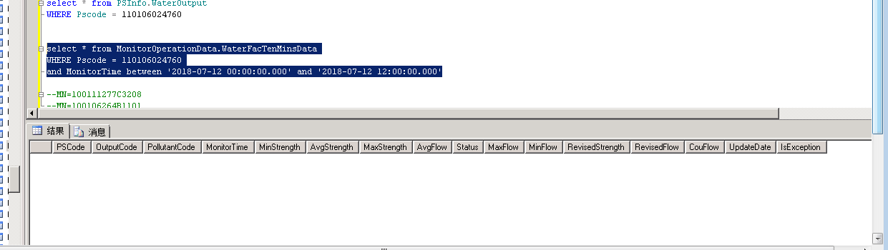

按照研发给的方法新建了十分钟数据的表，如下图所示
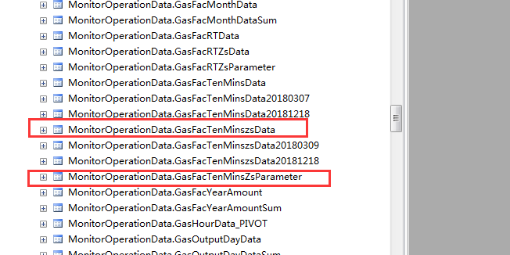

新建表之后，依旧出现Alarm这个文件，数据还是入到它当中去，如图所示。

